**БПОУ ОМСКОЙ ОБЛАСТИ «МЕДИЦИНСКИЙ КОЛЛЕДЖ»**

**специальность 31.02.01 Лечебное дело**

**ПМ .02** **Осуществление лечебно -** д**иагностической деятельности**

**МДК 02.04** **Проведение медицинского обследования с целью диагностики, назначения и проведения лечения заболеваний акушерско-гинекологического профиля**

**Учебно-методический комплект преподавателя**

**Комаровой Г.Я. по теме №4 «Диагностика и лечение осложнений беременности»**

**План лекции № 4 ЭГП**

1.Беременность, роды при заболеваниях крови.

2.Беременность, роды при заболеваниях сердечно-сосудистой системы

3.Беременнсть и заболевания почек

4.Сахарный диабет и беременность

5.Тиреотоксикоз и беременность

6. Бронхиальная астма и беременность

7.Резус-конфликт

**Сл 3**

Заболеваемость женщин, начиная с преnубертатного периода, возрастает и достигает 82% накопленных болезней к юношескому возрасту. В настоящее время детский и подростковый возраст - начало потребления психоактивных средств, алкоголя, курения. Нерациональное репродуктивное

поведение усугубляет ситуацию: средний возраст начала половой жизни девочек - 15,9 лет, почти 40% из них в 16-17-летнем возрасте делают первый

аборт. Эти негативные явления снижают репродуктивный потенциал девочек и девушек-подростков.

**Сл 4**

Среди молодых женщин, которым предстоят роды, 30% страдают анемией, 15% - хроническим пиелонефритом, 80% - ССЗ ,СД – до 2%, забол щит ж-зы, забол надпочечников, ожирение, миопия и др забол глаз и др. Курение и потребление алкоголя больными женщинами усугубляют системные изменения в организме во время беременности.

**Сл 5**

**Анемия беременных**- анемия, развившаяся во время беременности (преимущественно во II или в 111 триместре) вследствие недостаточного удовлетворения повышенной потребности организма матери и плода в веществах, необходимых для кроветворения.

**Клинические шифры ЖДС, согласно МКБ-10**:

Анемия, осложняющая беременность, деторождение и послеродовой период О99.0 (состояния, классифицированные в рубрике D50 – железодефицитная анемия, D62 – острая постгеморрагическая анемия).

**Сл 6**

Среди анемий беременных 75-90% составляют железобелководефицитные анемии *(anemia iron-deficient),* другие формы анемии встречаются гораздо реже.

**Сл 7**

У большинства женщин к 28-30 недельному сроку беременности развивается анемия, связанная с неравномерным увеличением объема циркулирующей плазмы крови и объема эритроцитов и, как правило, не отражаются на состоянии и самочувствии беременной.

**Сл 8**

Истинные **анемии** беременных сопровождаются типичной клинической картиной, оказывают влияние на течение беременности и родов и развиваются на почве дефицита 4-х основных веществ, определяющих нормальное течение процесса кроветворения: железо, аскорбиновая кислота, белок, фолиевая кислота.

Ведущее место среди анемий у беременных занимает железодефицитная анемия. Она встречается в 75-95% всех анемий. Тяжесть течения анемии определяется по уровню гемоглобина в периферической крови. Различают 3 степени тяжести:

Анемия лёгкой степени - гемоглобин 100-91 г/л.

Анемия средней степени тяжести - гемоглобин 90-71 г/л.

Анемия тяжёлой степени - гемоглобин меньше 70 г/л.

У бере;менной с анемией в I триместре вследствие анемической анrиопатии нарушаются формирование плацентарного ложа и ранняя плацентация, развивается первичная **ФПН.**

Клинические симптомы анемии:

* головокружение;
* бледность кожных покровов и слизистых;

**сл 9**

* сухость кожи, ломкость ногтей;
* одышка, а также боли в области сердца;
* мелькание «мушек» перед глазами;
* склонность к заболеваниям ОРВИ;
* постепенное разрушение зубной эмали;
* появление различных проблем в области желудочно-кишечного тракта.

Особенности течения беременности и родов при анемии:

* частота поздних гестозов - 29%;
* увеличивается процент преждевременных родов;
* мертворождение увеличивается за счет антенатальной гибели плода;
* в родах акушерские кровотечения встречаются в 3-4 раза чаще, чем у здоровых женщин;
* увеличение риска рождения детей с малой массой тела, с признаками внутриутробной гипотрофии, в состоянии асфиксии;

**сл 10**

Диагностика: сбор анамнеза, общий осмотр.

* Лабораторные исследования: общий анализ крови, определение уровня железа в сыворотке и содержания ретикулоцитов в крови, исследование мазка крови,исследование кала на простейших и яйца гельминтов, а по показаниям - дополнительные исследования.

**Исследование костного мозга при беременности требуется редко.**

**Принципы ведения и терапии анемии беременных:**

* белковая диета;
* коррекция дефицита железа, микроэлементов, белка, витаминов;

**Рекомендации по диагностике ЖДС у беременных и родильниц**

**• Проведение скрининга на ЖДС у женщин в 5-6 недель беременности или в более поздние сроки (при первичном обращении к врачу) – определение Hb,** RBC, Ht, СЖ, КНТ– коэффициент насыщения трансферрина железом, СФ

• Определение у родильниц на 2-е сутки после родов – Hb, RBC, Ht.

• С учетом диагностических критериев ЖДС необходимо определение стадии ДЖ: ПДЖ, ЛДЖ, МДЖ (приложение 2,3).

• При выявлении МДЖ, следует оценить степень тяжести МДЖ (лёгкая, средняя или тяжёлая) (приложение 4).

• При выявлении МДЖ у беременных необходимо определить его клинический вариант («МДЖ у беременных без хронического воспаления», «МДЖ у беременных с хроническим воспалением») (приложение 2).

**Сл 11**

* ликвидация гипоксии организма;
* лечение плацентарной недостаточности;
* нормализация гемодинамики, системных, обменных и органных нарушений;
* ранняя реабилитация в послеродовом периоде;

При 2 и 3 степени анемии лечение проводится в стационаре. Тактика ведения родов при анемии определяется в зависимости от акушерской ситуации.

Профилактика. Женщинам, страдающим хроническими заболеваниями внутренних органов, многократно рожавшим женщинам, а также если в начале беременности содержание гемоглобина в крови не превышало 120 г/л, обычно назначают препарат железа, который рекомендуется принимать в течение 4-6 месяцев, начиная с 15-й недели беременности.

**Сл 12**

* Суммарная потребность в железе в течение беременности, родов и периода лактации - 1100-1300 мг (300 мг - плоду).
* Осложнения беременности при анемии:

• преждевременное прерывание беременности;

• ФПН;

• хроническая гипоксия;

• ЗРП.

* Осложнения в последовом и раннем послеродовом периодах - кровотечения.
* **Лечение**: диетотерапия, препараты железа и продукты, богатые железом.
* Лечение прекращают после восстановления запасов железа. Содержание ферритина - основной показатель эффективности терапии.

**Сл 13**

Заболевания сердечно-сосудистой системы у беременных составляют 5-10%. Беременность и роды способствуют обострению ревматического процесса, отеку легких и прогрессированию хронической ССН, появлению висцеральных форм ревматического процесса (нефрит, гепатит, плеврит и т. д) и, в структуре материнской летальности занимают первое место. Это объясняется увеличением нагрузки на неё при беременности, а именно следующими факторами:

* увеличение массы беременной женщины (на 10 -11%, то есть примерно на 10-11 кг);
* рост массы плода (примерно 3000 г, но может быть и больше);
* высокое стояние диафрагмы, что приводит к смещению оси сердца в горизонтальное состояние;
* пережатие крупных сосудов;
* эндокринная нагрузка;

появление нового плацентарного кровообращения;

**сл 14**

* увеличение ОЦК на 20 - 25%. (увеличивается объем плазмы на 900 мл);

В родах максимально усиливается работа сердца, увеличивается потребление кислорода во время потуг. После родов происходит перераспределение крови. В период лактации также существует нагрузка на сердце и сосуды, поэтому надо всегда решать вопрос о допустимости кормления.

80% всех заболеваний сердечно-сосудистой системы у беременных составляют ревматические пороки. Акушер, кардиолог и терапевт решают вопрос о возможности сохранения беременности. Решение зависит от:

* формы порока и его выраженности;
* функционального состояния СС системы;
* наличия аритмии;
* состояния важнейших органов и систем: печень, почки, легкие;

акушерской патологии

**сл 15**

**сл 16**

**Показания для прерывания беременности.**

* активный ревмокардит, рецидивирующий ревмокардит;
* недостаточность кровообращения 2А и 3 стадий;
* мерцательная аритмия, стеноз левого предсердно-желудочкового отверстия и стеноз устья аорты.

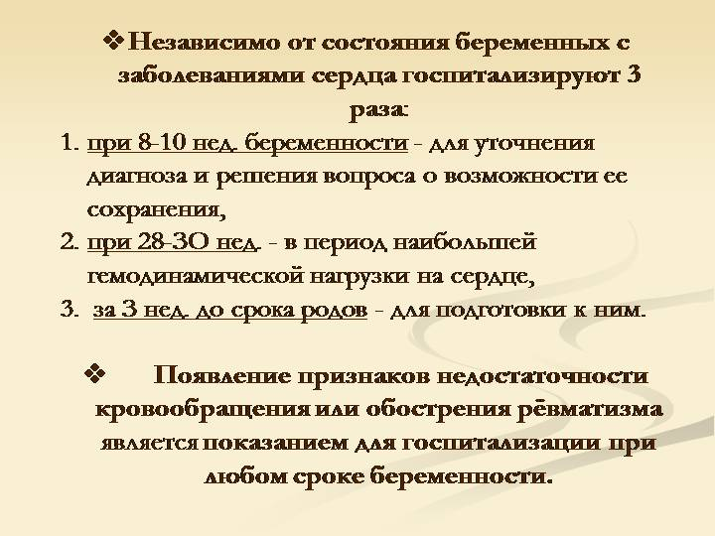

**Сл 17**

**Ведение родов через естественные родовые пути требует соблюдения следующих правил:**

* использовать кардиальные средства и ингаляцию кислорода;
* проводить адекватное обезболивание;
* не допускать затяжных, быстрых или стремительных родов;
* производить раннее вскрытие плодного пузыря;
* укорачивать период изгнания;
* проводить профилактику кровотечения в последовом и раннем послеродовом периодах

Наложением акушерских щипцов укорачивают период изгнания у женщин с митральным стенозом, с недостаточностью кровообращения, с эндокардитом, с явлениями декомпенсации при предыдущих родах. В остальных случаях 2 период родов укорачивается выполнением перинеотомии.

**Сл 18**

**Беременность и врожденные пороки сердца.**

К каждому случаю беременности у таких больных необходим строго индивидуальный подход после тщательного обследования в специализированном стационаре и совместного обслуживания терапевтами, кардиохирургами и акушерами.

**Сл 19**

**Беременность и оперированное сердце.**

Женщинам, перенесшим успешную комиссуротомию, можно разрешить беременность не ранее чем через год после операции и после исчезновения всех признаков сердечной недостаточности. Нельзя и затягивать время наступления беременности из-за угрозы развития рестеноза. Противопоказана беременность при:

* бактериальный эндокардит;
* активация ревматического процесса, рестеноз;
* травматическая недостаточность митрального клапана;
* чрезмерное расширение атриовентрикулярного отверстия;

Если противопоказания отсутствуют, то ведение беременности и родов осуществляется по принципам, общим для всех кардиальных больных.

**Сл 20**

**Клинические рекомендации** «Диагностика и лечение артериальной гипертензии у беременных»

Артериальная гипотензия неблагоприятно влияет на течение беременности и родов, развитие плода и новорожденного.

Осложнениями во время беременности:

* ранний токсикоз;
* угроза прерывания беременности, недонашивание;
* поздний гестоз;

В родах:

* несвоевременное излитие околоплодных вод;
* слабость родовой деятельности;

Последовый и послеродовый период:

* кровотечение (сравнительно небольшая кровопотеря (400-500 мл) у рожениц с артериальной гипотензией часто вызывает тяжелый коллапс);
* субинволюция матки,
* лохиометра
* эндомиометрит.

**Сл 21**

Беременным с **артериальной гипотонией** назначают экстракт элеутерококка или пантокрина по 20-25 капель 3 раза в сутки, 10% раствор кофеин бензоата натрия по 1 мл п/к, тиамин, пиридоксин по 1 мл в/м ежедневно, в/в вливание низкоконцентрированного раствора глюкозы (5-10%) с аскорбиновой кислотой. Перед родами оправдано применение комплексной дородовой подготовки – создание негормонального глюкоза-кальциево-витаминного фона при продолжающейся терапии плацентарной недостаточности.

**Гипертоническая болезнь и беременность**.

Больные с гипертонической болезнью - это группа риска (для беременной и для плода). Гипертоническая болезнь в 30% осложняет беременность, на фоне ее часто развивается гестоз, нередко гипертоническая болезнь является причиной материнской смертности. ***Классификация ГБ:***

***Стадия 1А -*** латентная, предгипертоническая, транзиторная реакция.

***Стадия 1В*** - нестойкое, кратковременное повышение АД, но обратимое в условиях покоя.

***Стадия 2А -*** неустойчивое повышение АД.

***Стадия 2В -*** повышение АД стойкое, но сохранена функция всех органов, нет органических изменений органов.

***Стадия 3А -*** стойкое повышение АД, компенсировано, но есть дистрофические изменения органов.

***Стадия 3В -*** декомпенсация, стойкое повышение АД, редко встречается при беременности.

**Слайд 28**

***При 1 стадии*** беременность допустима (степень риска минимальная, осложнения возникают в 20%, редко беременность ухудшает течение заболевания).

***При второй стадии*** вопрос решается индивидуально, после обследования в стационаре (степень риска, выраженная – присоединение гестоза, плод гипотрофичен, увеличение перинатальной смертности).

***При третьей стадии (***злокачественная гипертония) - беременность противопоказана (степень риска максимальная - угроза жизни беременной).

**Слайд 29**

***Для правильного ведения родов*** при гипертонической болезни необходима оценка тяжести заболевания и выявление возможных осложнений

***Чаще всего роды проводят через естественные родовые пути.***

**Сл 22**

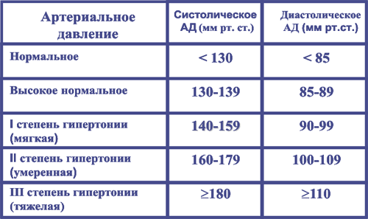

**Сл 23**

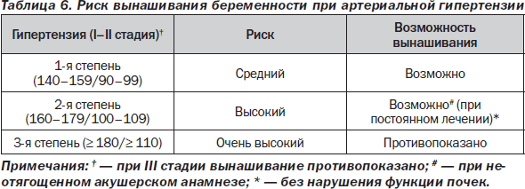



**Сл 24 Показания к операции кесарева сечения при ГБ:**

* преждевременная отслойка плаценты, отслойка сетчатки;
* расстройство мозгового кровообращения;
* внутриутробная гипоксия плода.

**Сл 25**

Чаще всего роды проводят через естественные родовые пути.

В I периоде необходимо адекватное обезболивание, гипотензивная терапия, ранняя амниотомия.

Во II периоде родов гипотензивную терапию усиливают с помощью ганглиоблокаторов. В зависимости от состояния роженицы и плода 2 период сокращают, производя перинеотомию или наложение акушерских щипцов.

В III периоде родов осуществляют профилактику кровотечения.

На протяжении всего родового акта проводят профилактику гипоксии плода.

Принципы ведения ***послеродового периода*** те же, что и во время беременности. Кормление ребенка грудью противопоказано при активной форме ревматизма и при нарастании явлений декомпенсации.

***Характерные признаки отека легких:***

* одышка (частота дыхания до 30 в минуту);
* резкая слабость;
* холодный пот;
* акроцианоз;
* кашель со слизистой мокротой;
* частый пульс с малым наполнением;
* разнокалиберные хрипы над легкими;
* пена, кровь в мокроте;

***Неотложная помощь***: введение нейролептиков, пипольфен, седуксен, промедол, ГОМК. ИВЛ, кислород через пеногасители. Сердечные гликозиды: внутривенно дигогксин 0.025% 0.5 мл, коргликон, строфантин, эуфиллин.

В 70% отек легких заканчивается летально

**Сл 26**

Среди всех экстрагенитальных заболеваний беременных инфекции мочевыводяших путей (ИМП) занимают третье место после анемий и заболеваний сердечно-сосудистой системы. Согласно современным представлениям, выделяют инфекции нижних мочевыводящих путей (цистит, уретрит) и верхних (пиелонефрит), которые могут быть неосложненными и осложненными..

**Сл 27 Сл 28**

|  |  |
| --- | --- |
| **Пиелонефрит - воспалительное заболевание, при котором страдает**  **чашечно-лоханочная система почек.** | |
| **Во время беременности встречается – в 12-15 недель,**  **24-29 недель, 32-34 недели, 39-40 недель - 48%** | **48%** |
| **В послеродовом периоде - на 2-5 и 10-12 сутки – 35%** | **35%** |
| **В родах – 17%** | **17%** |

**Сл 29 Диагностика**

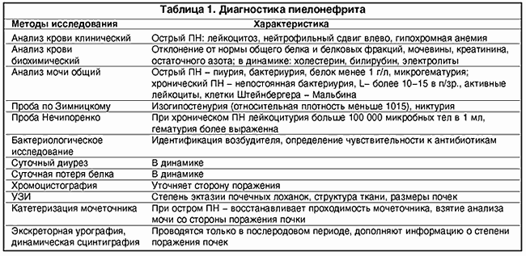

**Сл 30**

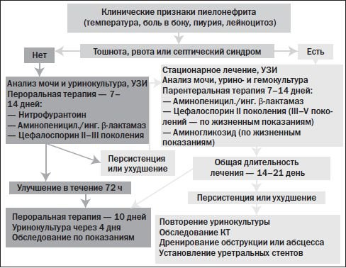

|  |  |
| --- | --- |
| **Ведение беременных при пиелонефрите.**  **Женщины сначала делятся на 3 степени риска:** | |
| **1Степень – не осложнённый**  **пиелонефрит, возникший во время**  **беременности впервые.** | **Можно разрешить беременность,**  **при этом женщина должна**  **находится на диспансерном учете у уролога-нефролога и акушера-гинеколога, а также**  **проходить регулярный контроль**  **мочи: каждые 2 недели**  **общий анализ мочи, а в период**  **с 22-28 недель ежедневно** |
| **2 степень - хронический пиелонефрит**  **возникший до беременности.** |
| **3 степень – хронический**  **пиелонефрит до беременности**  **с азотемией, гипертонией.**  **Пиелонефрит единственной почки.** | **Беременность противопоказана**  **так как состояние почек угрожает**  **здоровью и жизни женщины**  **и плода.** |

**Сл 31**

Беременные, больные пиелонефритом, должны быть госпитализированы при каждом обострении заболевания, при появлении признаков позднего гестоза, ухудшении состояния плода (гипоксия, гипотрофия.) Лечение пиелонефрита беременных и родильниц проводят по общим принципам терапии воспалительного процесса почек под контролем посева мочи и чувствительности к антибиотикам.

Родоразрешение проводят через естественные родовые пути. Кесарево сечение в условиях инфицированного организма крайне нежелательно и его выполняют строго по акушерским показаниям. В 10% случаев проводят досрочное родоразрешение при сочетании пиелонефрита с тяжелым гестозом и при отсутствии эффекта от проводимой терапии. В послеродовом периоде лечение пиелонефрита продолжают не менее 10 дней. Женщину выписывают из роддома под наблюдение уролога.

**Сл 32**

**Гломерулонефрит** - инфекционно-аллергическое заболевание, приводящее к поражению клубочков почек. В ранние сроки беременности необходимо обследование и решение вопроса о возможности вынашивания беременности. Острый гломерулонефрит - показание к прерыванию беременности. После перенесенного гломерулонефрита беременность возможна не ранее чем через 3-5 лет. Хронический гломерулонефрит в стадии обострения - противопоказание для пролонгирования беременности.

Ведение и лечение женщин с гломерулонефритом проводят совместно акушер и нефролог. Кроме первичной госпитализации в ранние сроки беременности, показано стационарное лечение в любые её сроки при ухудшении общего состояния, признаках угрозы прерывания беременности, позднего гестоза, гипоксии и гипотрофии плода.

**Сл 33**

В 36-37 недель - плановая госпитализация в ОПБ для подготовки к родам и родоразрешения.

В родах применяют ***спазмолитики, анальгетики, проводят профилактику кровотечения. 2 период родов ведут в зависимости от цифр АД, состояния плода (акушерские щипцы, перинеотомия***). Кесарево сечение у беременных с гломерулонефритом производят редко, в основном, по акушерским показаниям.

В послеродовом периоде при ухудшении состояния родильницы - перевод в специализированный стационар, в дальнейшем она находится под наблюдением терапевта или нефролога.

**Мочекаменная болезнь и беременность** - клиника: боль, гематурия, отхождение конкрементов. Приступ характеризуется внезапным появлением боли в пояснице с иррадиацией в паховые области, половые губы, в ногу, эпигастрий.

***С целью купирования приступа почечной колики*** применяют следующие медикаментозные средства:

* 2% раствор промедола 1,0 мл в/м,
* 50% раствор анальгина 2,0 мл в/м,
* баралгин 5 мл в/м,
* 2% раствор папаверина 2 4 мл в/м,
* 2% раствор НО-ШПЫ 2 мл, в/м
* 1% раствор димедрола, 1,0 мл
* 2-2,5% пипольфена 2 мл.
* цистенал по 20 капель,
* ависан по 0,05 3 раза в день.

**Сл 34**

Оперативное лечение МКБ в плановом порядке у беременных не проводят. Экстренно оперируют женщин с наличием длительно не купирующейся почечной колики, при анурии, атаке острого пиелонефрита и, когда путем катетеризации лоханок, не удалось восстановить отток мочи.

**Клинические формы аномалий почек**: дистопия почек, удвоенная почка, аплазия одной почки, подковообразная почка. При аплазии одной почки должна быть хорошо обследована функция второй почки. Если она полностью сохранена, беременность можно оставить.

Если почка расположена в малом тазу, то она может стать препятствием для нормального течения родового акта, или в процессе родов подвергнуться серьезной травме. Поэтому заблаговременно решают вопрос о ведении беременности и родов.

**Сл 35**

**Заболевания почек и мочевыводящих путей у беременных представляют опасность, как для матери, так и плода:**

* часты самопроизвольные выкидыши;
* преждевременные роды;
* преждевременная отслойка нормально расположенной плаценты;
* внутриутробное инфицирование плода, его гипотрофия и хроническая гипоксия, мертворождения;
* острая почечная недостаточность;
* рано развиваются и тяжело протекают гестозы;

септицемия, септикопиемия, бактериальный шок. *Осложнения для матери и плода. Ведение беременности, родов и послеродового периода при заболеваниях почек.*

Степени риска при сочетании пиелонефрита и беременности

***I степень -*** неосложненное течение пиелонефрита, возникшего во время беременности.

***II степень*** - хронический пиелонефрит, развившийся до наступления беременности.

***III степень*** - пиелонефрит, протекающий с гипертензией или азотемией, пиелонефрит единственной почки.

**Слайд 45**

***Особенности ведения беременных с пиелонефритом***

* Исследование мочи не реже двух раз в месяц, а после 20 недель еженедельно.
* При увеличении количества лейкоцитов в моче или появлении субфебрилитета, жалоб на ухудшение самочувствия, боли в пояснице - исследование мочи по методу Нечипоренко, среднемолекулярных пептидов, УЗИ почек.
* Систематическое наблюдение за уровнем АД, массой тела для своевременной диагностики гестоза.
* Раннее и длительное лечение пиелонефрита. Профилактика возникновения или обострения пиелонефрита во время беременности - своевременное лечение очагов хронической инфекции.

**Ведение беременности и родов**.

Больным с пиелонефритом показана плановая госпитализация в сроки:

1. До 12 недель при хроническом пиелонефрите. Цель: обследование и решение вопроса о сохранении беременности;

Противопоказания к беременности при пиелонефрите: пиелонефрит с явлениями почечной недостаточности, пиелонефрит единственной почки.

2. За 2 недели до родов. Цель: обследование и выбор тактики родоразрешения.

**Лечение больных пиелонефритом при беременности**:

1.Восстановление пассажа мочи с помощью катетеризации мочеточников.

2.Антибактериальная терапия: препараты назначают в зависимости от вида возбудителя и его чувствительности к антибиотикам: ампициллин 2 г/сут, оксациллин до 3 млн ЕД, метициллин до 4 млн ЕД/сут, натриевая или калиевая соль пенициллина - в I триместре беременности; гентамицин до 80-120 мг, канамицин 1,5-2 г/сут, цефалоспорины по 2-4 г/сут - во II и III триместрах.

Нитрофураны: фурагин, фурадонин, фуразолидон - во второй половине беременности.

Химиопрепараты: уросульфан, этазол, невиграмон, неграм, 5-НОК - назначают для усиления антибактериального действия совместно с антибиотиками в течение 2 недель. Длительность антибактериальной терапии 7-10 дней.

3.Дезинтоксикационная и инфузионная терапия: ацесоль, реополиглюкин, гемодез, раствор Рингера. Гипертонические растворы использовать не рекомендуется.

4.Витаминотерапия.

5.Диетический режим с ограничением острой пищи и с применением кислого питья (клюквенный сок).

6.Растительные мочегонные - почечный чай, отвар листьев толокнянки - в период ремиссии

7.Десенсибилизирующая терапия: супрастин, димедрол, дипразин.

8.Седативная терапия: отвар пустырника с валерианой, иногда транквилизаторы.

9.Профилактика и лечение синдрома задержки развития плода.

10.При безуспешности консервативного лечения показана операция - нефростомия, декапсуляция почки, нефрэктомия.

**Родоразрешеиие.**

1.Предпочтение отдается родам через естественные родовые пути.

2.Кесарево сечение по строгим акушерским показаниям.

**Течение и ведение послеродового периода.**

В послеродовом периоде обострение пиелонефрита наблюдается на 4-6 и 12-14 день (критические сроки). После родов женщина обязательно должна быть проконсультирована урологом. Лечение пиелонефрита после родов рекомендуют продолжать в течение 1 месяца. Уродинамика восстанавливается, как правило, через 1 месяц после родов.

**Бактериурия - маркер неблагополучия мочеполовой системы беременной. Лечение бактериурии предотвращает развитие гестационного пиелонефрита у 70-80% и недонашивания беременности у 30% беременных.**

**Сл 36**

**Сахарный диабет** (СД) - заболевание, характеризуемое недостаточностью инсулина в организме: абсолютной, когда поджелудочная железа вырабатывает малое количество гормона, или относительной, когда ткани больного человека невосприимчивы к инсулину, хотя секреторная функция поджелудочной железы не нарушена.

**Диабет беременных** - это транзиторное нарушение толерантности к глюкозе,

впервые выявляемое во время беременности*.*

**Код по МКБ-10**

- 024.4 Сахарный диабет, возникший во время беременности.

**Сл 37**

Особенности СД при беременности:

• гестационный СД - фактор риска развития ожирения, ед 2-ro типа и сердечно-сосудистых заболеваний у матери и у потомства в будущем;

• беременность - это состояние физиологической инсулинорезистентности , поэтому сама по себе является значимым фактором риска нарушения углеводного обмена.

**Сл 38**

В клинической практике различают три основных вида ед:

• ед I типа - **инсулинозависимый;**

• ед **11** типа - **инсулинонезависимый;**

• СД III типа - **rестационный сд,** который развивается после 28 нед беременности и представляет собой транзиторное нарушение утилизации

глюкозы у женщин во время беременности.

**Сл 39**

**Факторы риска развития ГСД *Противопоказанием для беременности являются:***

* наличие СД у обоих родителей;
* инсулинреистентный диабет с наклонностью к кетозу;
* ювенильный диабет, осложненный ангиопатиями;
* сочетание диабета с резус-конфликтом и активным туберкулезом.

В женской консультации беременная наблюдается акушером-гинекологом и эндокринологом в первой половине раз в 2 недели, а потом еженедельно.

Учитывая стадийность течения диабета во время беременности и возможные ее осложнения, необходима госпитализация для подбора дозы инсулина в срок:

* ***10 недель;***
* ***20-24 недели;***
* ***28-32 недели (риск присоединения ПТБ);***
* ***34 недели (для подготовки к родам).***

В связи с нарастающей плацентарной недостаточностью к концу беременности возрастает опасность антенатальной гибели плода. В то же время плод достигает крупных размеров, что увеличивает частоту несоответствия между размерами головки плода и таза матери. Все это диктует необходимость досрочного родоразрешения в срок 35-36 недель. Но плод остается функционально незрелым

Несомненно, что при любом осложнении беременности беременная должна быть госпитализирована (***угроза прерывания беременности, многоводие, ПТБ, внутриутробная гипоксия плода и т.п.).*** Возникновение декомпенсации в любой срок беременности является показанием для ее прерывания.

У беременных при СД легко присоединяется инфекция, особенно мочевыделительной системы (до 20%), а это обуславливает высокую частоту послеродовых инфекционных осложнений. Почти у каждой четвертой беременной с СД развивается многоводие, которое сочетается с ПТБ, уродствами плода и сопровождается высокой перинатальной смертностью до 30%.

Развитие многоводия при СД является не только следствием высокой концентрации глюкозы в околоплодных водах, но и сосудистыми поражениями матки и нарушением параплацентарного обмена.

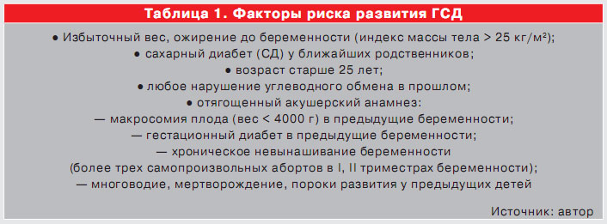

**Сл 40**

Течение беременности при сахарном диабете.

У беременных при СД легко присоединяется инфекция, особенно мочевыделительной системы (до 20%), а это обуславливает высокую частоту послеродовых инфекционных осложнений. Почти у каждой четвертой беременной с СД развивается многоводие, которое сочетается с ПГБ, уродствами плода и сопровождается высокой перинатальной смертностью до 30%.

**Сл 41**

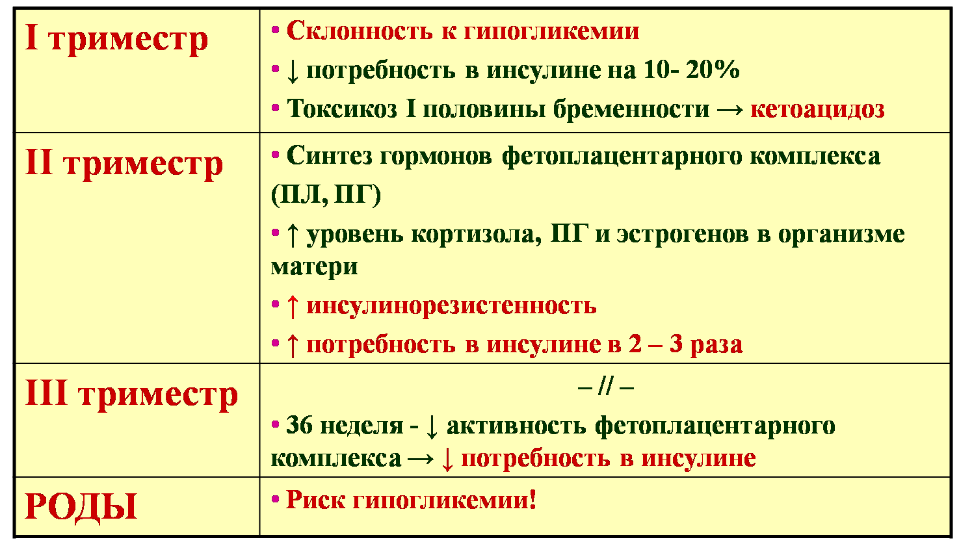

**Сл 42**

Плод достигает крупных размеров, что увеличивает частоту несоответствия между размерами головки плода и таза матери. Это диктует необходимость досрочного родоразрешения в срок 35-36 недель, а плод остается функционально незрелым.

**Сл 43**

В родах также возникают осложнения, связанные с СД, которые увеличивают частоту оперативных вмешательств в родах и перинатальную смертность:

* слабость родовых сил и затяжное течение родов, связанное с нарушением энергообмена, крупным плодом;
* гипоксия плода, обусловленная специфической маточно-плацентарной недостаточностью из-за поражения сосудов;

Дети у женщин, больных сахарным диабетом, рождаются крупными за счет жировой ткани (масса более 4500 г, рост 55-60 см). Характерна диабетическая фетопатия которая проявляется следующими признаками:

отечность, цианоз;

**сл 44**

* лунообразное лицо;
* гипертрихоз;
* кожные петехии;
* избыточное отложение жира;
* незрелость;

Эти дети значительно хуже адаптируются в неонатальном периоде. Врожденные пороки развития встречаются в 2-4 раза чаще, чем при нормальной беременности, многие из которых несовместимы с жизнью.

**Сл 45**

**Ведение беременности и родов при СД**

При выявлении СД у беременной решается вопрос о допустимости её сохранения, а при осложнении беременности (угроза прерывания беременности, многоводие, гестоз, внутриутробная гипоксия плода и т.п.). пациентка немедленно госпитализируется в ОПБ.

Возникновение декомпенсации в любой срок беременности является показанием для её прерывания.

Выбор метода родоразрешения определяется размерами плода и таза матери, осложнениями беременности, состоянием плода и осложнениями родов. Предпочтение отдается родоразрешению через естественные родовые пути, но с учетом сочетанных показаний частота родоразрешений кесаревым сечением у беременных с СД достаточно высока.

**Сл 46**

В процессе ведения родов инсулинотерапия осуществляется препаратами быстрого действия под контролем сахара крови через 2-4 часа. В раннем послеродовом периоде содержание сахара крови определяют через 2 часа, чтобы не пропустить гипогликемию. В позднем послеродовом периоде и в периоде лактации потребность в инсулине меньше, чем до беременности.

Лечение гипертензионных расстройств у беременных с СД осуществляется по общим правилам. Неэффективность терапии гипертензионных расстройств на фоне диабета требует прерывания беременности.

Характерна ***диабетическая фетопатия*** которая проявляется следующими признаками:

* отечность,
* цианоз,
* лунообразное лицо,
* гипертрихоз,
* кожные петехии,
* избыточное отложение жира),
* незрелость.

**Сл 47**

**Тиреотоксикоз во время беременности составляет 0,1-0,2%. Основная причина тиреотоксикоза - диффузный токсический зоб.**

Признаки угрожающего выкидыша или преждевременных родов возникают у 46% больных.

**Сл 48**

**Лабораторные исследования**

• Определение уровня ТТГ, Т4 и Т3 свободного в крови ежемесячно.

• Биохимический анализ крови.

• Клинический анализ крови.

• Определение свертывающей системы крови в каждом триместре.

• Определение белковосвязанного йода в крови.

• Определение антител к тиреоглобулину.

**Инструментальные исследования**

• УЗИ щитовидной железы (определение объема щитовидной железы – в норме у женщин не более 18 мл, количества, размеров и эхоструктуры узловых образований).

• Пункционная биопсия показана для дифференциальной диагностики (при обнаружении в щитовидной железе пальпируемых и/или превышающих I см в диаметре узловых образований).

•ЭКГ.

**Сл 49**

***Клиническая картина тиреотоксикоза***

Легкий и умеренный тиреотоксикоз у беременных диагностировать нелегко, так как тахикардия, повышение систолического АД и пульсового давления встречаются у них и в норме. На тиреотоксикоз указывает потеря веса на фоне хорошего аппетита и постоянная тахикардия.

О заболевании также свидетельствуют экзофтальм и микседема. Щитовидная железа обычно диффузно увеличена, над ней выслушивается сосудистый шум. Другие симптомы - тремор, общая слабость и онихолизис (отслоение ногтей от мягкой ткани паоьца).

***Осложнения у матери и плода***

При нелеченном тиреотоксикозе прогноз для беременности неблагоприятен - высок риск выкидыша, преждевременных родов и врожденного тиреотоксикоза. Значительное увеличение щитовидной железы у плода приводит к разгибанию его головки. Формируется лобное предлежание, при котором самопроизвольные роды в большинстве случаев невозможны. Показано кесарево сечение.

Сразу после рождения у ребенка осматривают щитовидную железу и исследуют ее функцию.

**Лечение.** При приеме матерью антитиреоидных препаратов они проникают через плаценту и полностью блокируют функцию щитовидной железы плода. Вследствие этого у плода развивается гипотиреоз и зоб.

При диффузном токсическом зобе у беременных возможны два метода лечения: назначение антитиреоидных препаратов и хирургическое вмешательство. Радиоактивный йод во время беременности противопоказан, так как легко проникает через плаценту.

Врожденный тиреотоксикоз проходит примерно через 1-3 мес. Отдаленные последствия легкого внутриутробного гипотиреоза изучены недостаточно. Большинство исследований показали, что IQ детей, внутриутробно подвергшихся действию антитиреоидных препаратов, не отличается от такового у их братьев или сестер, не подвергшихся их действию, а также ровесников, родившихся от здоровых матерей. Сразу после рождения у ребенка осматривают щитовидную железу и исследуют ее функцию.

Повышением уровня свободного Т4 и незначительным повышением уровня ТТГ в сыворотке может сопровождаться неукротимая рвота беременных. После прекращения заболевания эти показатели возвращаются к норме.

**Сл 50**

Наличие заболеваний желудочно-кишечного тракта не является абсолютным противопоказанием к беременности. Основными нарушениями со стороны ЖКТ при беременности являются рефлюкс-эзофагит с выраженной изжогой и запоры.

Впервые ***изжога*** начинает беспокоить беременную примерно с 20-22-й недели, однако она возникает периодически и быстро проходит. С 30 недель на частую изжогу жалуются около 1/3 всех беременных, а к 38-й неделе их количество возрастает до 75%.

Иногда это ощущение настолько мучительно, что напоминает приступ стенокардии. В таких случаях беременным следует назначать антацидные препараты типа алмагеля, жженой магнезии, а также отвар подорожника.

Частота стула при запорах может варьировать от 2-3 раз до 1 раза в неделю и реже. У некоторых пациенток стул ежедневный, но акт дефекации затруднен или опорожнение кишечника неполное. При лечении запоров у беременных основным методом должна являться диета, поскольку большинство растительных слабительных повышают тонус мускулатуры матки.

Можно рекомендовать регулярно использовать в рационе питания следующие продукты: вареная свекла, растительное масло, бифидокефир чернослив без косточек или кураги, пшеничные отруби, которые обдают кипятком и употребляют в чистом виде или добавляют в жидкие блюда.

**Сл 51**

Бронхиальная астма встречается у 0,4—1,3% беременных. В половине случаев беременность не влияет на течение заболевания, в 29% случаев состояние улучшается, в 22% - ухудшается. У одной и той же женщины во время разных беременностей заболевание может протекать неодинаково.

Влияние на плод. Перинатальная смертность при бронхиальной астме повышается в 2 раза. Если же лечение бронхиальной астмы эффективно, уровень перинатальной патологии не отличается от такового среди населения в целом.

**Сл 52**

Ведение беременности

Обследование. При сборе анамнеза у женщины:

* выясняют частоту и тяжесть приступов;
* сведения о предшествующей госпитализации;
* информацию о том, какое лечение проводилось в прошлом и проводится в настоящий момент;

Физикальное исследование:

* определяют ЧСС и частоту дыхания;
* проводят аускультацию легких;
* исследование газов артериальной крови для определения дыхательной недостаточности;
* при подозрении на инфекцию дыхательных путей проводят рентгенографию грудной клетки с экранированием живота;

**сл 53**

**Лечение.** В отсутствие лечения бронхиальной астмы риск осложнений у матери и плода выше, чем от применения лекарственных средств. Ингаляционные бронходилататоры и кортикостероиды не влияют на риск врожденных пороков у плода и исход беременности.

**Сл 54**

**Резус – совместимость.** «Резус-сенсибилизация. Гемолити бол.пл. 2017»

Резус иммунизацией (Rh сенсибилизацией, Rh конфликтом) называется появление у беременной резус антител в ответ на попадание в кровоток плодовых эритроцитарных антигенов. Другими словами – это несовместимость матери с резус-отрицательной группой крови с ребенком, имеющим резус положительную группу крови.

Резус антиген – белок, находящийся в эритроцитах большинства людей и их кровь является положительной по системе резус, а кровь тех лиц, у кого нет этого белка, соответственно, называется резус отрицательной.

У резус-положительных родителей может родиться резус-отрицательный ребенок. В этом случае между «положительной» мамой и ее «отрицательным» ребенком складываются бесконфликтные отношения ничем не грозящее ни женщине, ни плоду. Контакт эритроцитов плода с антителами происходит в пространстве между стенкой матки и плацентой.

**Сл 55**

При наличии у матери и отца ребенка резус отрицательной группы крови, у ребенка также отрицательный резус-фактор

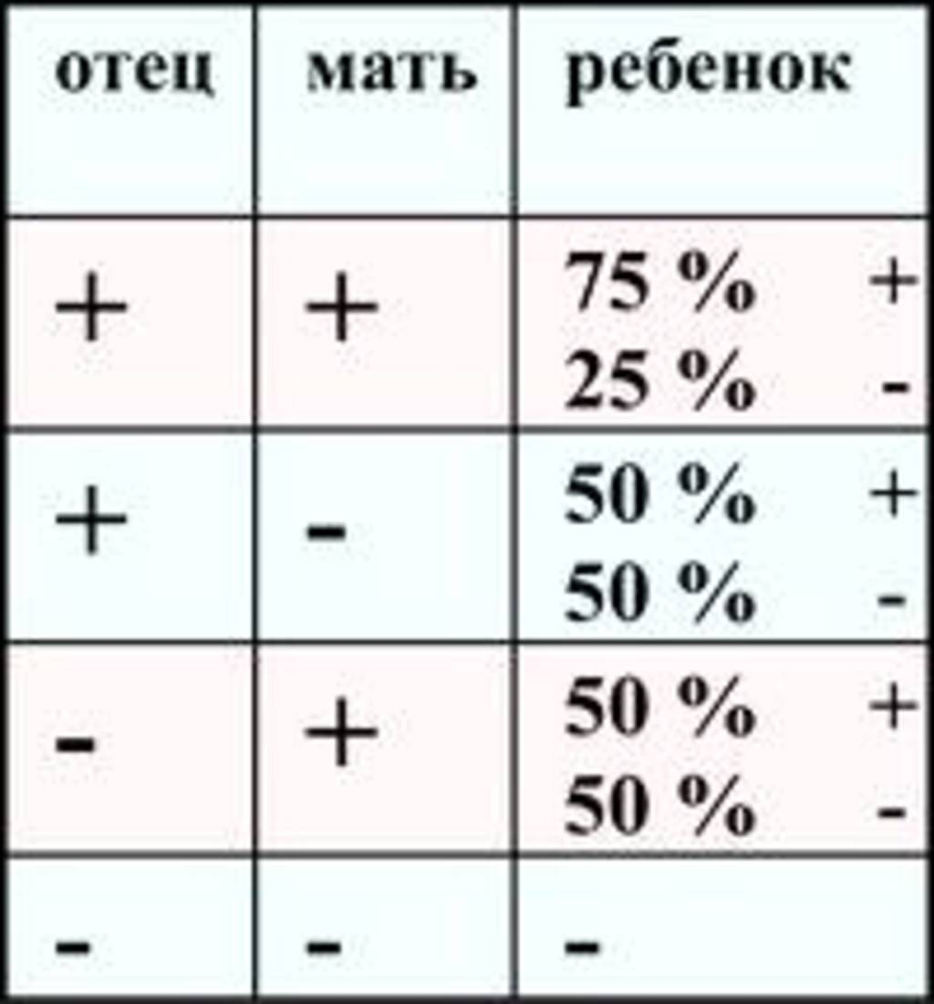

**Сл 56**

Резус-конфликт

**Сл 57**

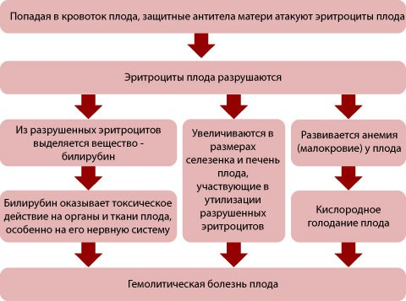

Сл 58

**Факторы риска резус конфликта делятся на:**

1.Любой вид прерывания беременности:

* выкидыш,
* инструментальный и медикаментозный аборты;
* внематочная беременность
* роды, а именно, в третий период, когда происходит отделение плаценты от стенки матки;
* преждевременная отслойка плаценты

2.Иммунизация при переливании крови.

Клинические проявления у пациентки отсутствуют. Симптомы гемолитической болезни у плода во время беременности можно обнаружить при ультразвуковом исследовании:

* накопление жидкости в полостях; «поза Будды»;
* увеличение размеров печени и селезенки, сердца;
* «двойной» контур головки;
* утолщение плаценты и увеличение диаметра вены пуповины.

**Сл 59**

Выделяют три формы гемолитической болезни плода. Наиболее прогностически неблагоприятной формой гемолитической болезни плода является отечная. Такие дети часто требуют лечения в условиях отделения детской реанимации и интенсивной терапии, заменного переливания крови.

Наиболее прогностически благоприятной формой является анемическая форма, (в зависимости от выраженности анемии).

При желтушной форме определяющим критерием является уровень билирубина. Чем он выше, тем более высока возможность поражения центральной нервной системы плода, которое проявляется в дальнейшем слабоумием, тугоухостью.

При постановке на учет по беременности показано определение группы и резус-фактора крови, как самой беременной, так и отца ребенка в плановом порядке.

**Сл 60**

Картинка

**Сл 61**

Диагностика резус-конфликта - проводят анализ крови на антитела 1 один раз в месяц, отслеживая динамику титра антител. С 18 недель, проводят оценку состояния плода при помощи УЗИ.

Методом лечения резус-конфликта является внутриутробное переливание крови. Эффективным способом является родоразрешение. Кесарево сечение считается более щадящим для плода. При хорошем состоянии плода, сроках беременности свыше 36 недель, у повторнородящей возможно ведение родов через естественные родовые пути с тщательным контролем состояния плода, профилактикой гипоксии. При ухудшении его состояния в родах, план ведения может быть пересмотрен в пользу кесарева сечения.

**Сл 62**

**Профилактика резус-конфликта.**

В настоящее время с целью профилактики резус сенсибилизации применяют человеческий антирезусный иммуноглобулин D:

* в сроке беременности 28 недель при отсутствии антител в крови матери, так как именно в этом сроке резко возрастает риск контакта антител матери с эритроцитами плода;
* в течение 72 часов после родов в том случае, если пациентка планирует следующую беременность;
* при любом исходе беременности: выкидыш, медикаментозный или инструментальный аборт, внематочная беременность, пузырный занос в течение 72 часов после прерывания.

**Осложнения в родах**

С целью улучшения качества оказания медицинской помощи по профилю "акушерство и гинекология" в соответствии с решением XVI Всероссийского научного форума "Мать к дитя" 2015 г. внедрена новая Шкала, которая состоит из 4этапов скрининга.

ИНСТРУКЦИЯ К ПРИМЕНЕНИЮ И РЕКОМЕНДАЦИИ

Определение степени перинатального риска:  
- низкая степень риска - до 15 баллов;  
- средняя степень риска - 15 - 24 балла;  
- высокая степень риска - 25 баллов и более.  
Схема проведения скрининга представлена в таблице. Расшифровка буквенных обозначений приведена далее.

Алгоритм скрининга по перинатальным факторам риска

|  |  |
| --- | --- |
|  |  |
| Этап скрининга | Время проведения и действия врача |
| I | При первой явке (анамнестические факторы: (Г) = (А) + (Б) + (В)) |
| II | В 28 - 32 нед. (факторы беременности: (Ж) = (Д) + (Е)) |
| III | В конце беременности (факторы беременности: (Ж) = (Д) + (Е)) |
| Примечание | При проведении II и III скрининга вычисляется "Общая сумма баллов пренатальных факторов" ((З) = (Г) + (Ж)). По значению "Общей суммы баллов пренатального риска" ((З)) определяют степень пренатального риска. При госпитализации уровень оказания помощи родовспомогательного учреждения должен соответствовать степени пренатального риска беременной: - низкая степень риска - I уровень; - средняя степень риска - II уровень; - высокая степень риска - III уровень |
| IV | В течение I и II периодов родов (интранатальные факторы - (И)) |
| Примечание | В течение родов при изменении клинической ситуации (появлении интранальных факторов риска, указанных в шкале) пересчитывают "Общую сумму баллов перинатального риска" ((К) = (З) + (И)), а также вычисляют "интранатальный прирост" ((Л) = (И) / (З) x 100%) |
| NB! Акушерскую тактику в родах следует изменять (этапный совместный осмотр, лечебные мероприятия, оперативное родоразрешение) в следующих случаях: - при увеличении интранатального прироста ((И)) более 30% у рожениц высокого пренатального риска ((З) - 25 баллов и более); - при увеличении интранатального прироста ((И)) более 60% у рожениц среднего пренатального риска ((З) - 15 - 24 балла); - при увеличении интранатального прироста (И) более 150% и увеличении "Общей суммы баллов перинатального риска" ((К)) - 25 баллов и более у рожениц изначально низкого пренатального риска ((З) - до 15 баллов). | |

**Задание.**

1. Внимательно прочитать тест лекции, составить конспект.
2. Составить словарь терминов по теме лекции.
3. Выучить материал лекции к практическому занятию «Лечение беременных, родильниц с экстрагенитальной патологией».
4. Устно ответить на контрольные вопросы по теме:

* Беременность, роды и послеродовый период при заболеваниях крови
* Беременность, роды и послеродовый период при заболеваниях сердечно-сосудистой системы.
* Ведение беременной, роженицы и родильницы с гипертонической болезнью, врожденными и приобретенными пороками сердца
* Особенности течения беременности, родов и послеродового периода на фоне пиелонефрита, гломерулонефрита и мочекаменной болезни.
* Беременность и заболевания эндокринной системы.
* Особенности течения беременности, родов и послеродового периода при заболеваниях органов пищеварения.
* Беременность и заболевания бронхолёгочной системы.

1. Решить ситуационные задачи:

Задача №1

В родильный блок из отделения патологии беременности переведена первобеременная А., 25 лет, с начавшейся 2 часа назад родовой деятельностью. Из анамнеза: наследственность не отягощена, перенесенные заболевания: корь, грипп, частые ангины, ревматизм. 7 лет назад диагностирован митральный порок сердца. Нарушений кровообращения не было. Менструальная функция без особенностей. Брак первый, гинекологические заболевания отрицает. Беременность первая, доношенная, протекала без осложнений. За 2 недели до родов была госпитализирована в ОПБ с диагнозом: беременность 38 недель. Ревматизм, неактивная фаза. Недостаточность митрального клапана, направления в стационар для подготовки к родам. Родовая деятельность развивалась хорошо. Проводилось тщательное обезболивание, введение сердечных средств, ингаляции кислорода. В 14 ч. 30 мин. начались потуги. В 15 часов роженица пожаловалась на слабость, появился цианоз губ, отдышка. Число дыханий – 30 в 1 минуту, пульс – 96 уд. в минуту слабого наполнения. Головка плода на тазовом дне. Сердцебиение плода 140 уд. в минуту, ритмичное.

***Задания:***

1. Поставить диагноз и обосновать его.
2. Оценить состояние женщины.
3. Определите тактику в данной ситуации.

Задача №2

В дородовом отделении наблюдается беременная, получающая лечение и обследование по поводу беременности сроком 32 недели. Пиелонефрит беременных. Выраженное многоводие. Беспокоит тяжесть в животе, боли в пояснице, учащенное мочеиспускание. Назначено лечение: ампициллин, фурадонин, отвар толокнянки, триада профессора Николаева, витамин Е.

Беременная отказывается от введения и приема лекарственных средств, опасается осложнения для плода (возникновения уродства и т.п.). Отказывается от обследования (исследование мочи, исследование на выявление ИППП, УЗИ). Считает, что это может явиться причиной новых лекарственных назначений и повредить ребенку.

***Задания:***

1. Поставьте и обоснуйте диагноз.
2. Определите тактику в данной ситуации.
3. Составьте дальнейший план ведения данной пациентки.

**Список литературы для самоподготовки студентов**

**Основные источники:**

1. Славянова И. К. Акушерство и гинекология [Текст]: учеб. для мед. училищ и колледжей / И. К. Славянова. – 7-е изд, стер. – Ростов-на-Дону: Феникс, 2021. – 573 с. – (Медицина).
2. Федюкович Н. И. Фармакология [Текст]: учеб. для студентов мед. училищ и колледжей / Н. И. Фе дюкович, Э. Д. Рубан. – 10-е изд., доп. и перераб. – Ростов-на-Дону: Феникс, 2023. – 700 с. – (Сред. проф. образование).

**Дополнительные источники:**

1. Акушерство [Текст]: нац. рук. / под ред. Э.К. Айламазяна и др. – Москва: ГЭОТАР-Медиа, 2020. – 1200 с. + 1 электр. опт. диск (CD-ROM). – (Национальные руководства).
2. Общая врачебная практика [Текст]: нац. рук. в 2 т./ гл. ред. И.Н. Денисов, О.М. Лесняк. – Москва: ГЭОТАР- Медиа, 2023.

**Интернет–ресурсы:**

1. Министерство здравоохранения и социального развития РФ [Электронный ресурс]. UR L: http/www.minzdravsoc.ru. (
2. Министерство здравоохранения Омской области [Электронный ресурс]. UR L: http/www.old.omskminzdrav.ru.).
3. Большой медицинский сайт [Электронный ресурс] . URL: http://www.megamedportal. ru/. ().
4. Портал профессиональной медицины [Электронный ресурс] . URL: http://medobook.com/ . ().